МОУ «Камышинская средняя общеобразовательная школа»
Сафакулевского района, Курганской области

Урок физики

В 7 классе

«Атмосферное давление»

Учитель физики: Нухова Р.С.

2011-03-20

Тема урока: Атмосферное давление
Цель урока:
Образовательная:
В ходе урока обеспечить повторение основных вопросов темы
« Атмосферное давление».
Показать учащимся значимость атмосферного давления
в жизни живых существ.
Продемонстрировать и объяснить опыты, доказывающие
существование атмосферного давления
Воспитательная:
Учить работать в коллективе, высказывать свое мнение, уметь слушать других.

Оборудование: компьютер, мультимедийный проектор (можно камеру для установления связи через интернет с учащимися 7 класса Камышинской школы);
Магдебургские полушария, насос Камовского, бутылочка с соком с узким горлышком, пакет с соком с трубочкой, бутылка, воздушный шарик, спиртовка, спички, барометр, линейка, для демонстрации опытов

1.Организационный момент. Знакомство с классом, объявление темы урока,
Постановка перед учащимися цели урока.

1 слайд:
Физика. Хочу все знать!
Тема: «Атмосферное давление».
Как только человек научился мыслить. Он подумал: Хочу все знать! И начал все наблюдать, изучать, измерять, делать выводы, открытия. Он научился
объяснять явления природы, и ставить их себе на службу.
Мы с вами живем в век научно-технического прогресса. Мы изучаем опыт наших предшественников, умеем наблюдать и объяснять происходящее вокруг нас.
Сегодня на примере атмосферного давления, попробуем ответить на вопросы: Почему? Зачем? Для чего?

2 слайд:
Фотографии Земли из космоса, фотографии неба на с. Камышное и озера Баутное.
Это наша Земля. Посмотрите как она прекрасна.

3 слайд:
Повторим?
Что такое атмосфера?
(Атмосфера – газовая оболочка Земли в состав атмосферы входят газы: кислород-21%, углекислый газ -0,03%, инертные газы -0,93%, азот – 78%)

Что такое атмосферное давление?
Атмосферное давление –давление оказываемое атмосферой Земли на все на ней находящееся тела.

4 слайд:

Рассказ о слоях воздушной оболочки Земли
5 слайд
С именем, какого ученого связана история измерения атмосферного давления?
Э.Торричелли
Что такое торричеллова пустота?
Демонстрируется видео – фильм
6 слайд
Что вам известно о магдебургских полушариях?
Отто фон Герике, 1654 наглядно показал действие атмосферного давления
Как магдебургские полушария связаны с человеком?
Магдебургские полушария имеются у каждого человека: головки бедренных костей удерживаются в тазовом суставе атмосферным давлением
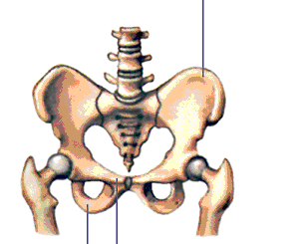
7 слайд
мухи
Что общего между мухой и осьминогом?
8 слайд
осьминог
9 слайд
Атмосферное давление и болото
Фотография болота. Человек, корова, лошадь
Кому удобнее передвигаться по болоту?

10 слайд
Решаем задачу:
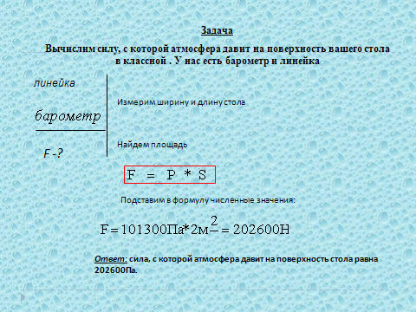

11 слайд
Атмосферное давление в нашей жизни
Попробуй выпить сок, захватив губами горлышко бутылки, помощью трубочки.
Приставив бутылку ко рту.
Объясни!
12 слайд
Телемост «Камышное-Сафакулево»
Вопросы задают Фаиг и Юля
13 слайд
Телемост «Камышное-Сафакулево»
Вопросы задают Марина и Эльвира
14 слайд
Подведем итоги :
Каково значение атмосферного давления в жизни человека и животных?
Теперь ты сможешь объяснить явления, связанные с атмосферным давлением?…
Было ли тебе интересно?
Пригодятся, ли знания, полученные сегодня на уроке?

15 слайд
Спасибо за урок!
Вы хорошие ученики!
У вас прекрасные учителя!

